爱心筹车需求功能分析

会员管理界面

登录
会员登录，输入电话号、密码；忘记密码时可以通过“忘记密码”对密码进行重置
- 会员名：11位手机号
- 密码：会员注册时设定的密码
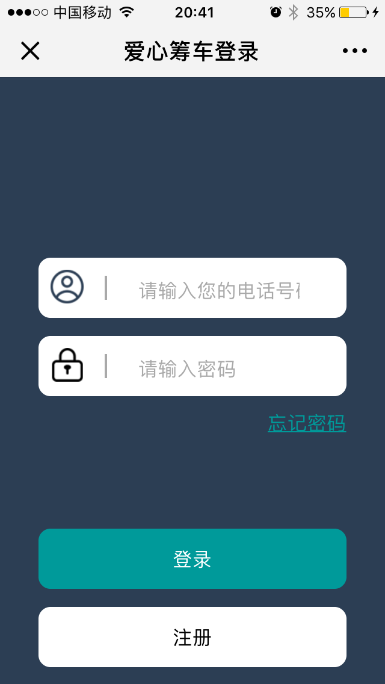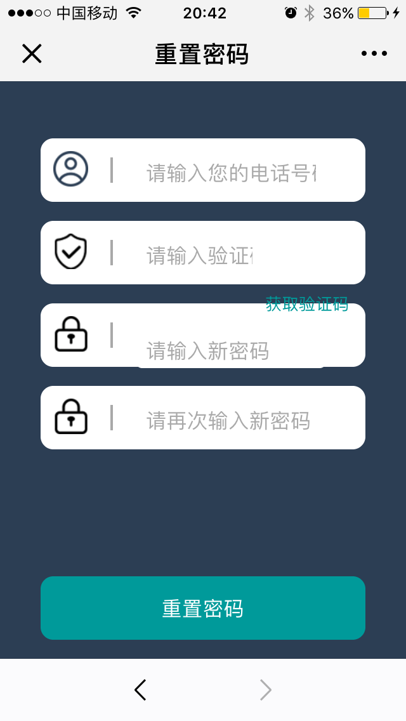

重置密码
忘记密码时或重置密码时使用此功能，右上图
- 会员名：11位手机号
- 验证码：通过点击“获取验证码”向手机发送的验证码（几位数？）
- 新密码：重新设置新密码
- 确认密码：再次输入新密码

会员注册
新会员注册时需要由其他会员推荐，即通过扫描其他会员的二维码才可以进行注册，并填写个人基本信息。
- 会员名：11位手机号
- 会员昵称：会员登录后显示的名称
- 验证码：通过点击“获取验证码”向手机发送验证码
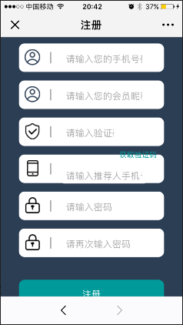
- 推荐人手机：推荐会员注册的会员手机号
- 密码：会员注册自定义密码
- 确认密码：与自定义的密码保持一致

首页
成功登录后进入首页，首页显示基本信息，效果图如下：
- 一层为自动轮播的汽车图片。（图片无连接）
- 二层显示会员队列播报情况，滚动显示，刚注册的用户不显示此内容。（两侧图片无连接）
- 三层显示五进一购车计划，包括10万到50万多种车型。（点击图片无连接，点击价格时有链接<ps : 最好都有效果>，进入对应车型会员排队情况列表，并可以查看具体会员详细信息）
- 四层为模块链接栏，会员切换各个模块，包括首页、排队、个人中心。
左下图为刚注册的用户界面，不显示“队列播报”情况；右下图为加入排队计划的用户界面
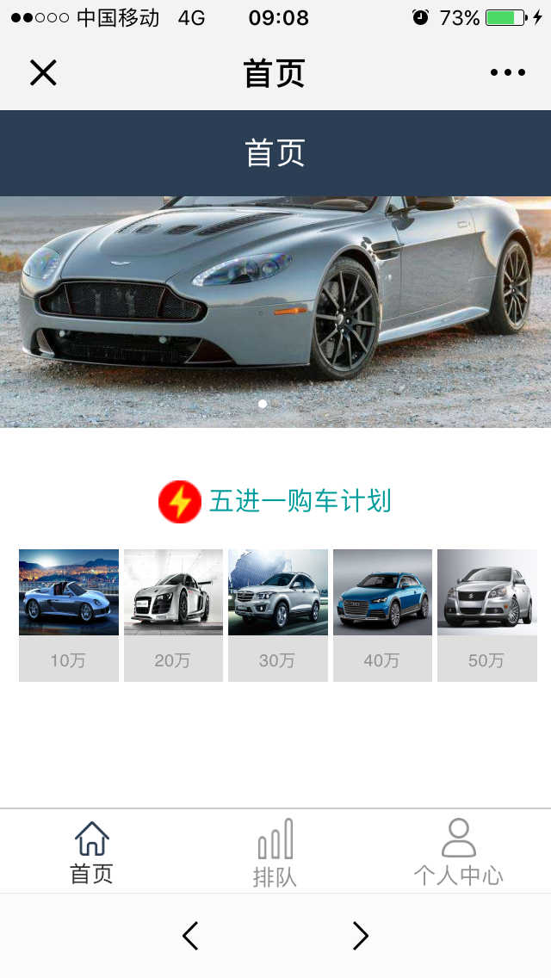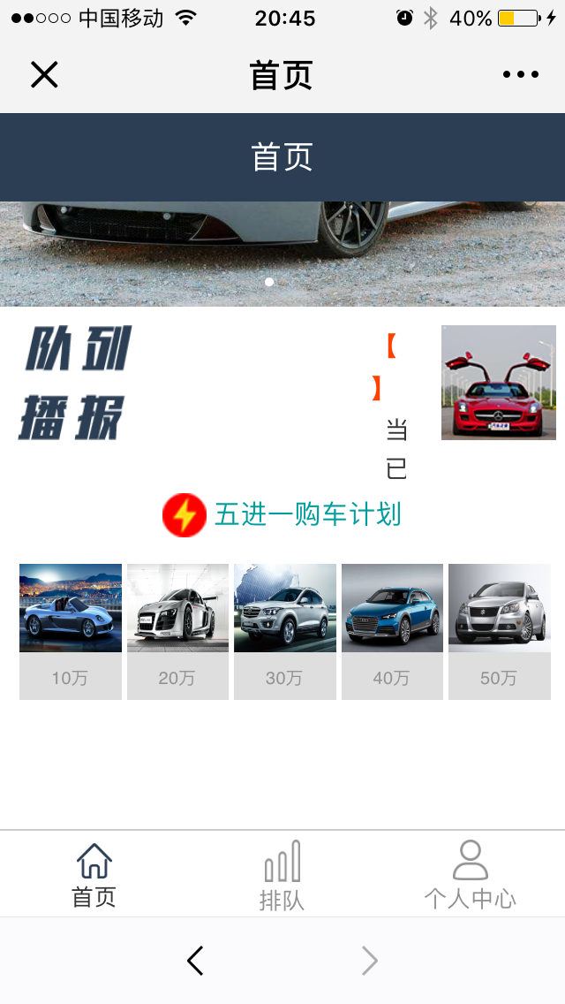

五进一购车计划列表
点击“50万”等汽车价格，进入列表界面，分页显示，每页显示7条信息，显示信息包括排位、姓名、手机号、操作；对会员信息进行加密，只显示部分内容。
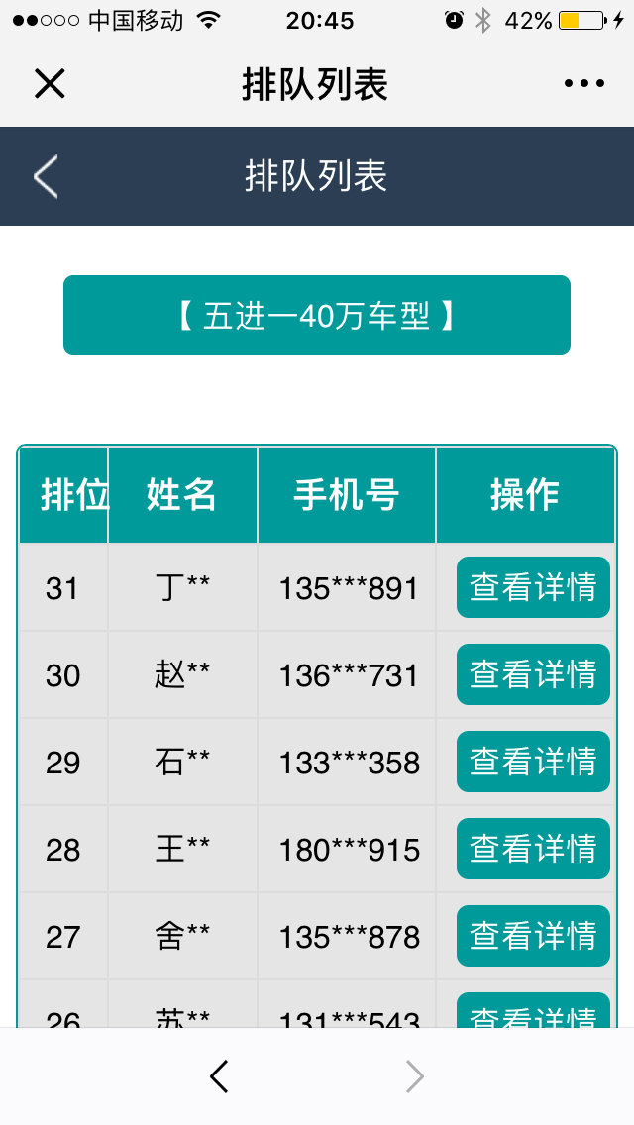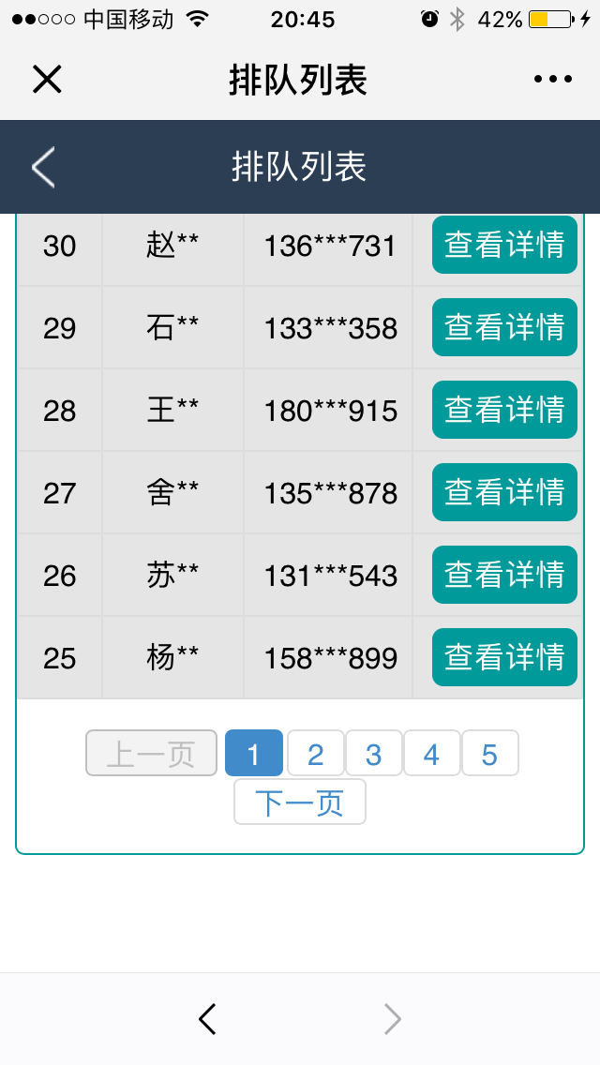

查看详情
点击会员右侧的“查看详情”，可查看会员具体信息，购车状态：1：排队中；2：已出车。
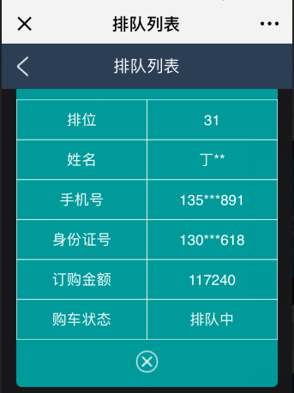

排队
排队之前需先在“我的--->设置--->修改个人资料”中完善个人资料，否则不能排队，出现如左下图提示信息。
- 一层轮播车辆图片，无任何链接。
- 二层为“选择分类”，选择要加入到的购买车辆的排队中（会员刚注册或者已提车时 才可以重新选分类）。
- 三层“会员名”为当前登录的会员手机号，不能进行修改操作。
选择分类后，点击“立即排队”即可加入到对应车辆的购买队列中
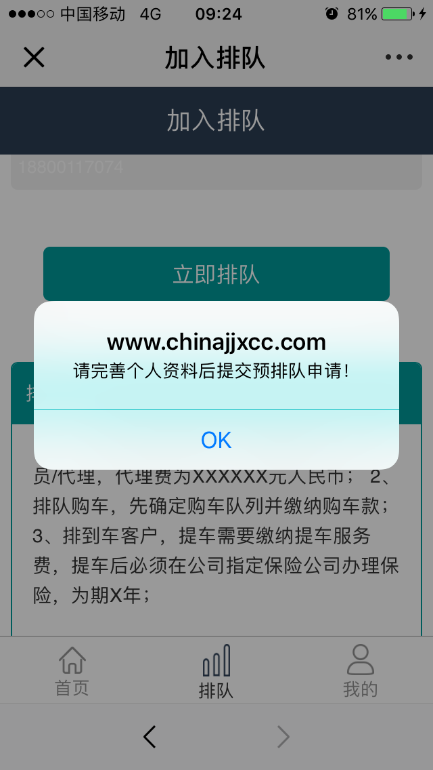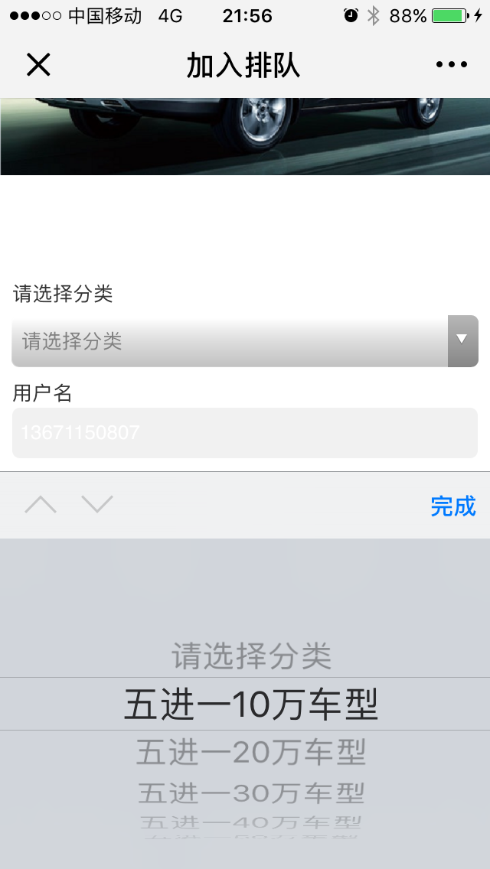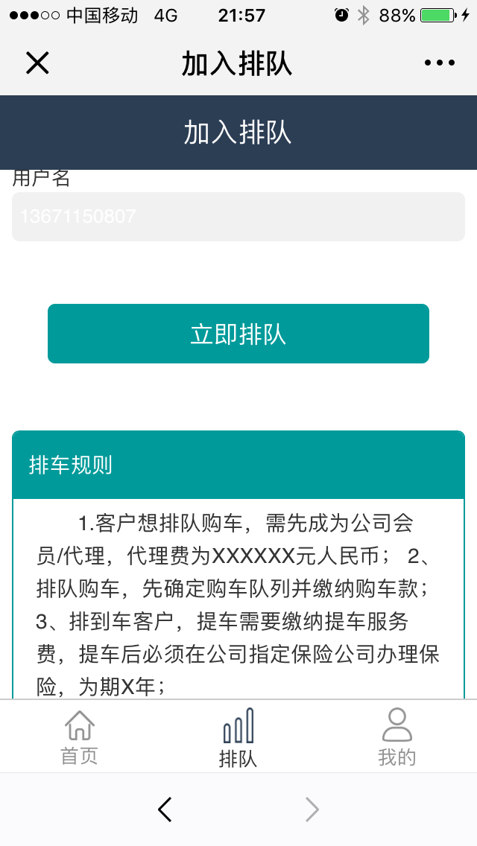

我的（即个人中心）
点击底部“我的”进入个人中心，名称显示为注册时的用户名、会员手机号、推荐人手机号。
功能包括更改头像、个人资料、我的分享奖、我的二维码、我的会员、我的购车基金、平台消息。
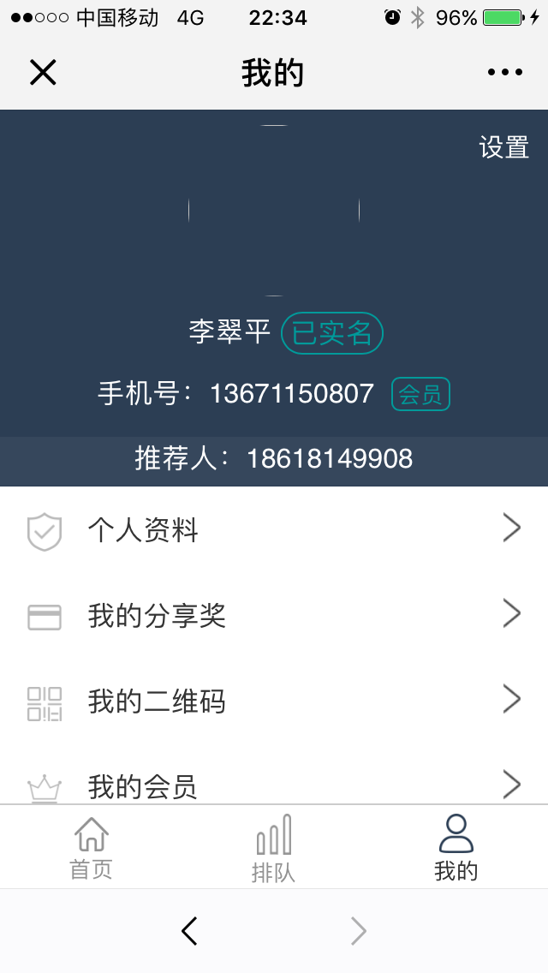

更改头像
点击头像，可以拍照或者在照片库中查找图片。
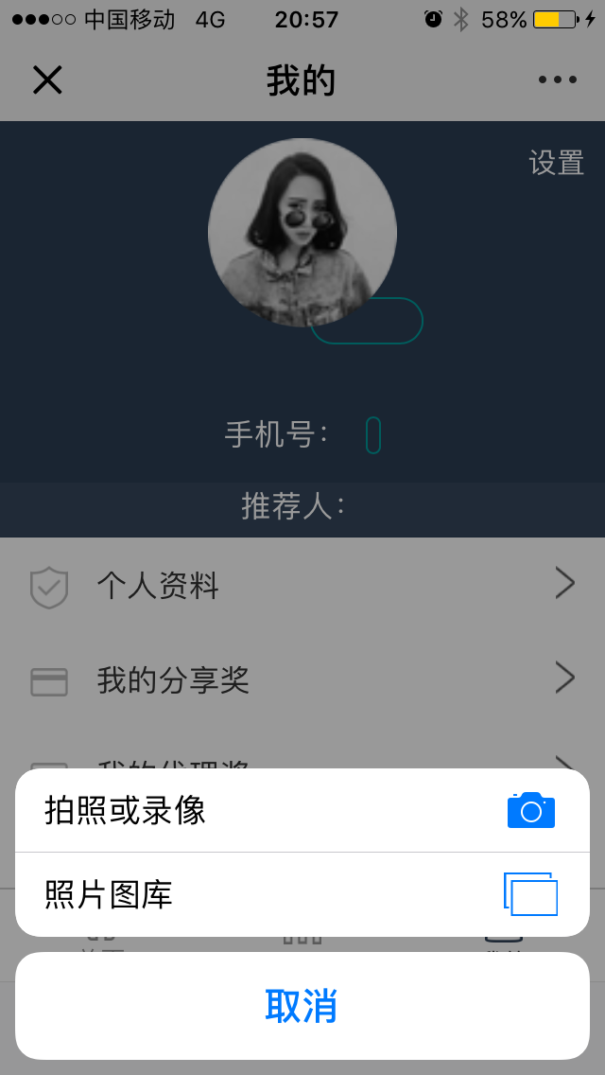

修改个人资料
点击“设置”--->“修改个人资料”可对个人基本信息进行修改
- 昵称：会员登录后显示的名称
- 真实姓名：会员真实姓名
- 性别：默认选择“男”
- 身份证号：合法的身份证号
- 银行账号：所使用的银行卡号
- 开户行名称：银行卡开户行的名称
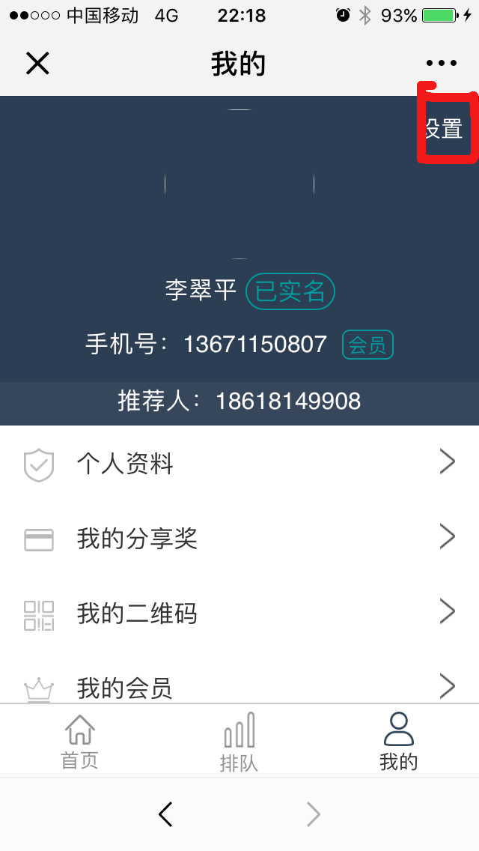
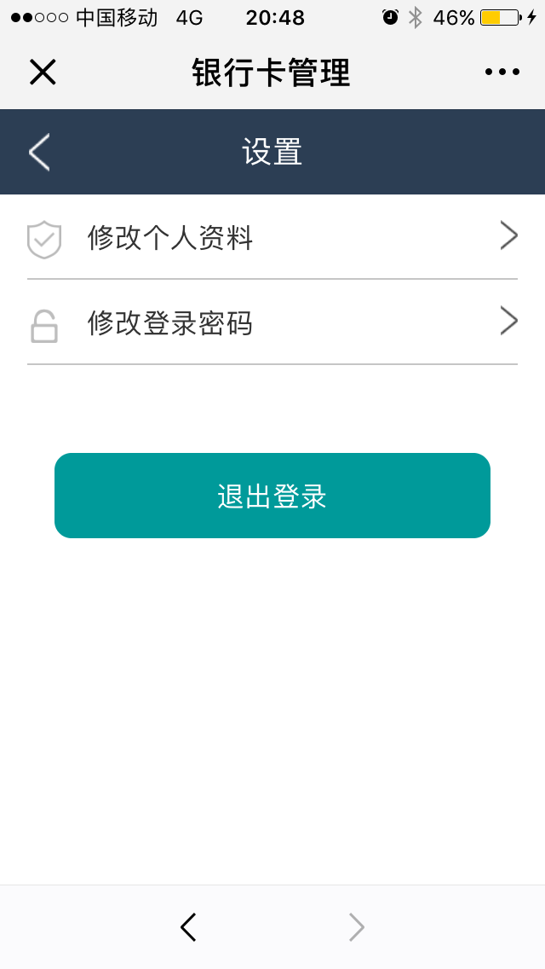
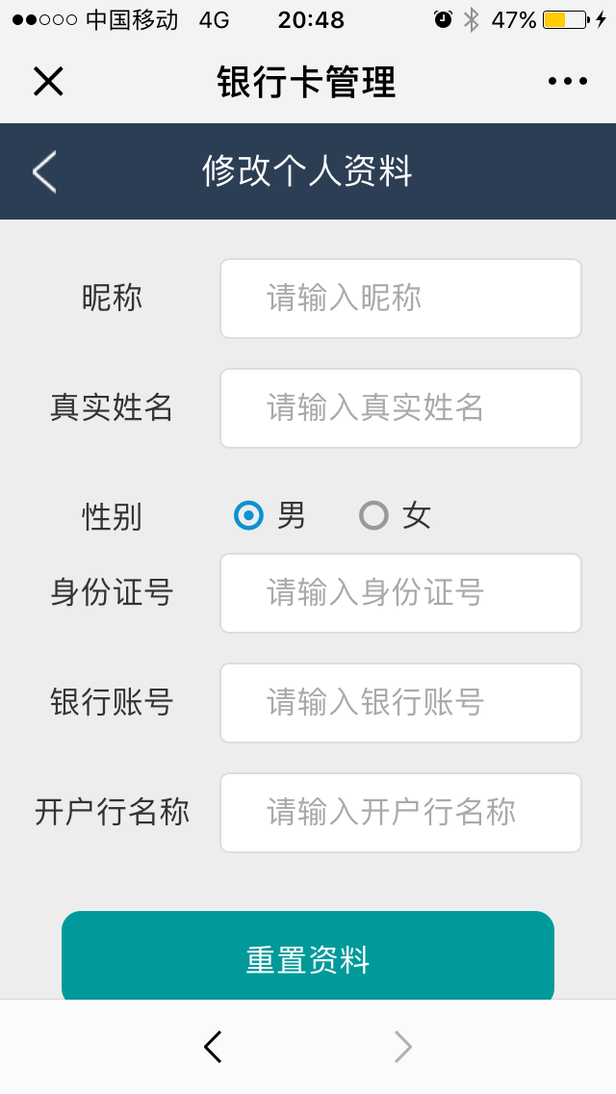

修改登录密码
点击“设置”--->“修改个人资料”可对个人基本信息进行修改
- 新密码：自定义密码
- 确认密码：与新密码一致
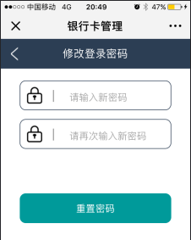

个人资料
显示当前登录会员的基本信息，包括头像、性别、手机号、身份证号、银行名称、银行卡号，如左下图。若身份证号、银行名称、银行卡号均未绑定，则显示“未绑定”，如右下图
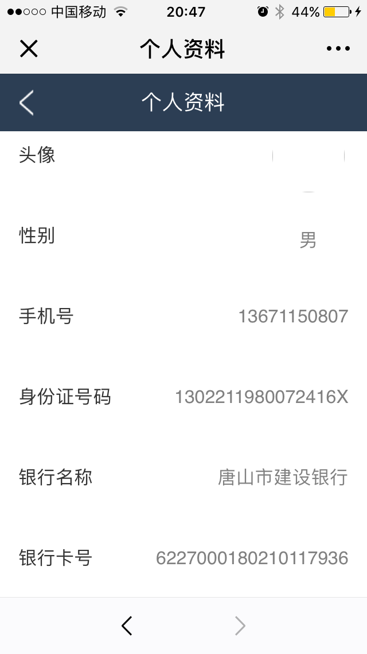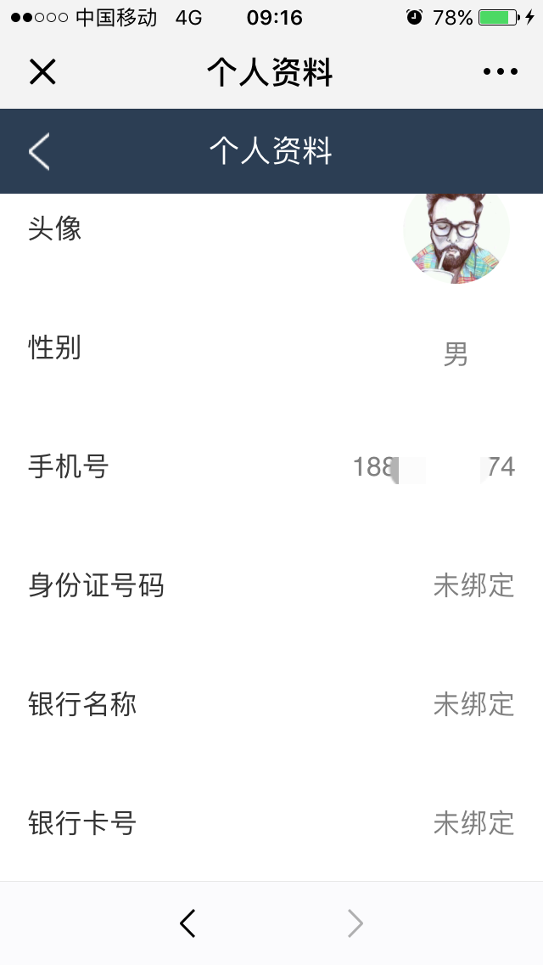

分享奖
会员直接或间接推荐他人加入可以获得相应的推荐奖金，级别包括直推会员、间推会员等...不同级别奖金不同。
一、分享奖金按照车款的折扣价，购车款提交成功，推荐人后台会自动显示，每周一申请提现，周 二到账，12%手续费。
二、分享奖金比例：直推5%，区间3%（只显示两级会员信息，“直推会员”、“间推会员”奖金额；其他“群组会员”显示信息，不显示奖金额）
三、直推20人奖励50000元现金（区间会员不包括）
可查看获得的所有分享奖的列表信息、提现功能（手动转钱），查看提现详情。

获得的所有分享奖
显示分享奖的级别、来源会员、奖金额度、添加时间，分页显示，每页显示10条数据（加上该钱是否已提现状态）
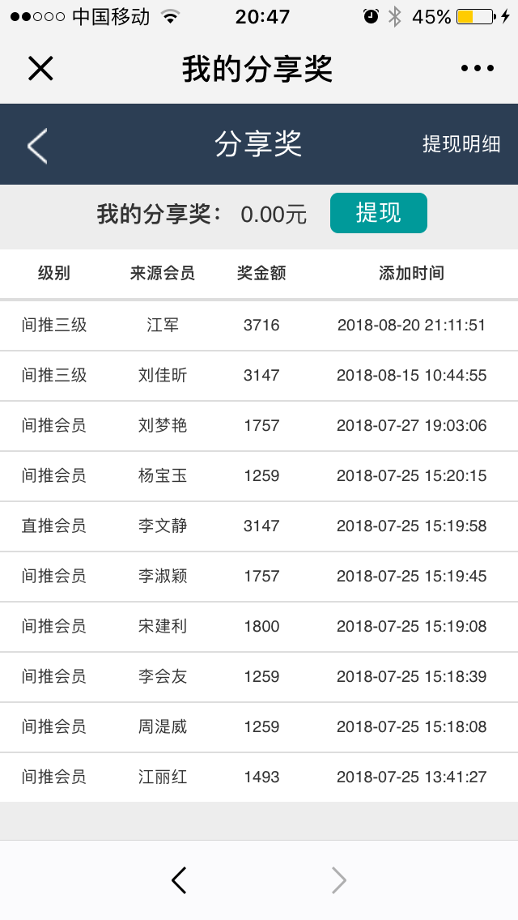

奖金提现及提现明细
- 提现提示信息如左下图，只显示两级会员信息；提现明细如右下图：
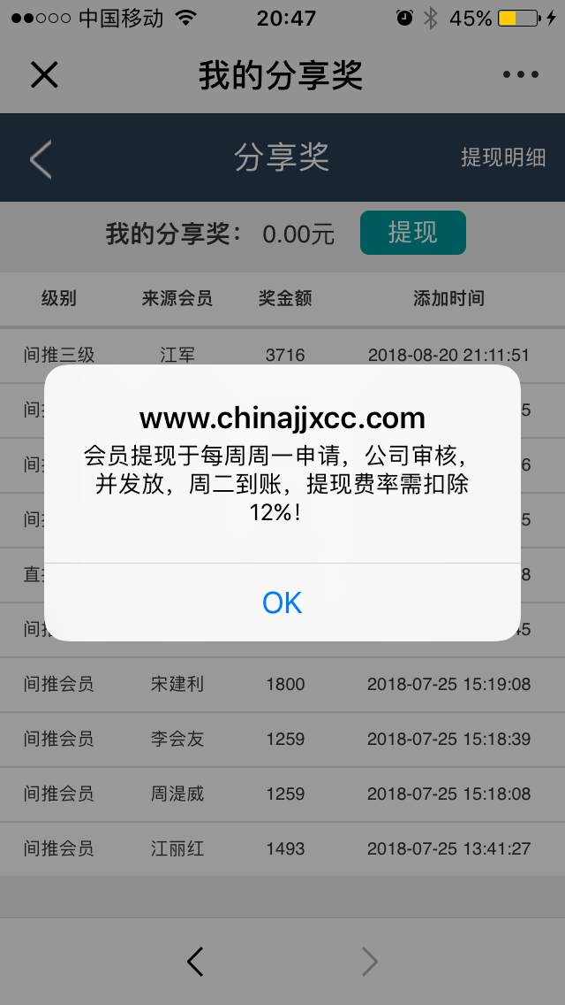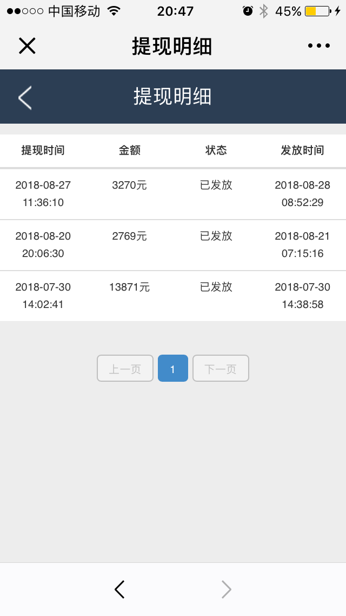

我的二维码
主要是用来推荐用户时使用，非会员扫描会员用户二维码跳转到注册界面，完成注册，并生成该用户自己的二维码（二维码中包括注册界面地址、推荐人ID、手机号）。
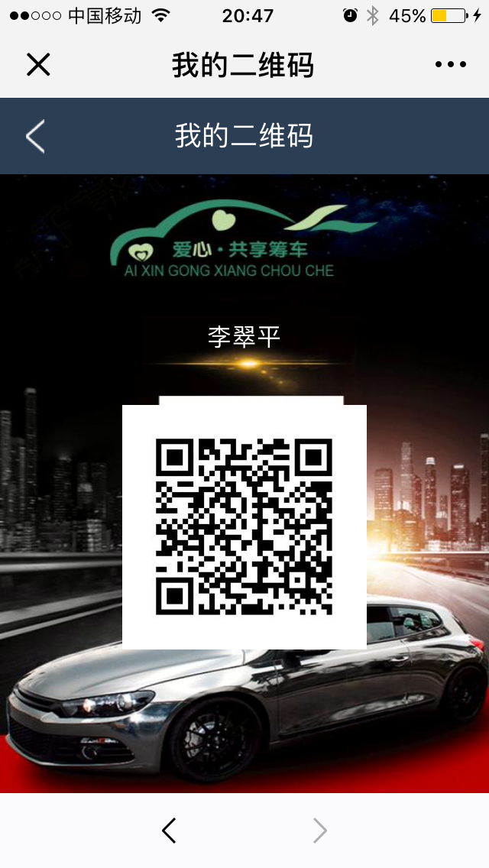

我的会员
我的会员主要当前用户直接推荐的会员和间接推荐的会员数据统计“直推会员”、“群组会员”、“区间会员”三种类型。
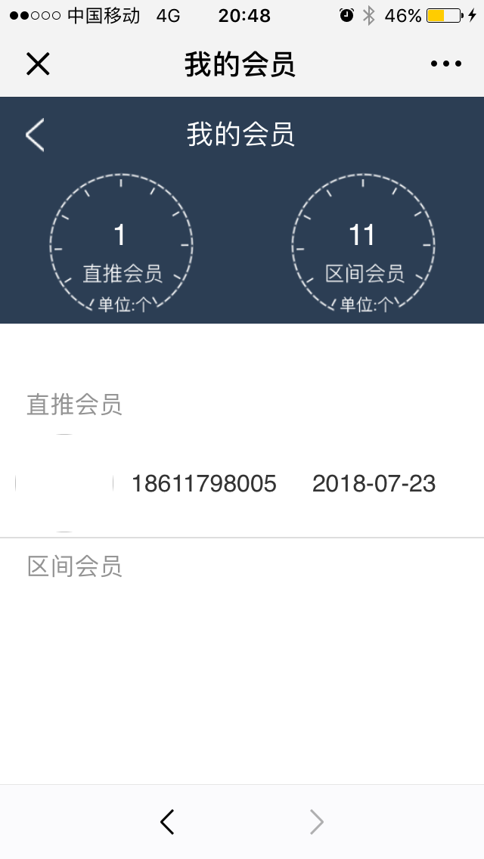

购车基金
主要显示当前会员可使用的购车抵用券，刚注册时抵用券为0元。
- 会员提车后自动生成数字，10万*0.5；20万*0.5；30万....（一个账号只能用一次，有效期1月，有效期内未使用，自动过期后变红，再排车时再次生成，循环直到该券被使用）
- 一个月内使用后再提车，不再生成
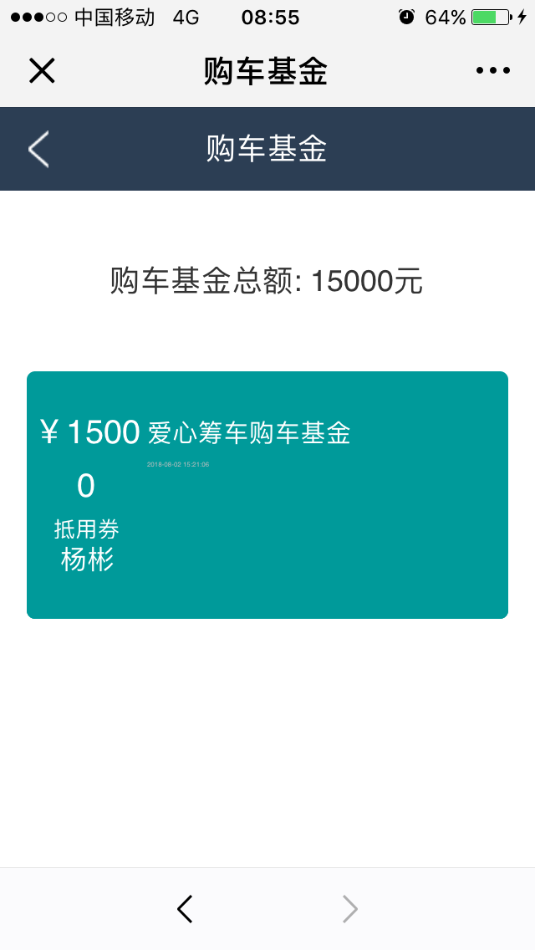

平台消息
主要用户接收显示平台发布的消息。
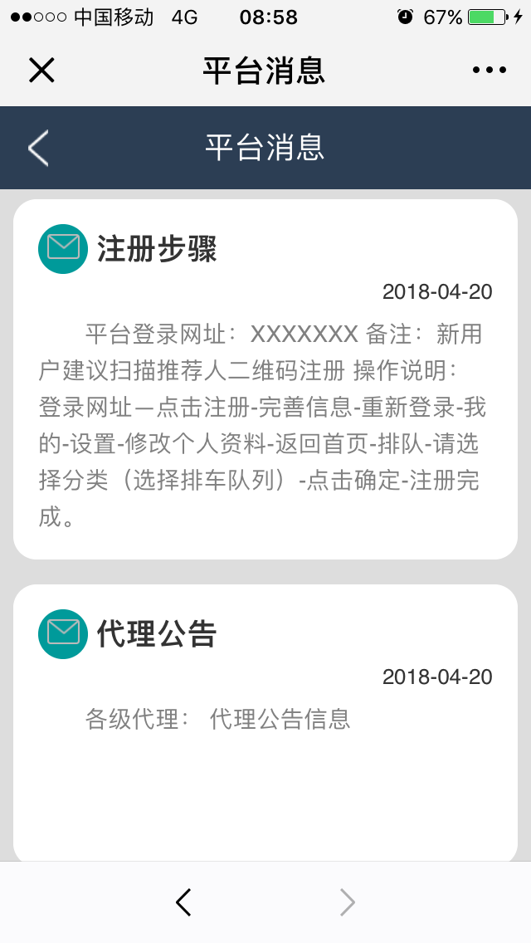

管理员界面
- 代理信息、会员信息管理
- 添加代理
- 提供公司直属二维码，通过扫公司二维码成为会员，不享受推荐奖、业绩奖
- 会员申请加入排队购车，管理员审核，手动写排队顺序
- 会员对分享奖进行提现，需要公司管理员审核，手动使用第三方app或银行卡为会员转账。
- 管理员发布平台信息

代理界面
- 权利：(1)扫码添加会员 (2)代理员对会员进行现场签单业务，记录会员信息（可通过手机号从数据库获取）、签单金额；
- 查询代理：(1)代理显示所有签单用户信息；个人中心；
- 个人中心添加“我的业绩奖”，显示 所有当场签单的会员信息，代理可提现的金额， 提现会员现场签单业务费用的5%；
(3)个人中心添加“分享奖”，提取通过扫代理二维码成为直推会员的购车金额的5%，区 间会员的3%；
- 利润计算：业绩奖、分享奖 。

